Management projektů

**ODHAD CENY**

Systém pro podporu řízení rizik v projektech

**Tým: USI/FIT**

Vypracoval: Bc. Veronika Mihálová

Akademický rok: 2022/2023

**Datum: 24.4.2023**

# ÚVOD

Tento dokument se zabývá odhadem ceny projektu s názvem „Systém pro řízení rizik v projektech“. Tento projekt je rozdělen do několika fází:

1. Přípravná fáze
2. Analýza
3. Návrh
4. Implementace
5. Testování
6. Nasazení
7. Předání zákazníkovi
8. Finalizace projektu

Tyto odhady budou prováděny každým týden až do konečné finalizace projektu. Jako nástroj byla použita metoda EVM, který bude generován z aktualizované aplikace MS project.

# AKTUÁLNÍ STAV PROJEKTU

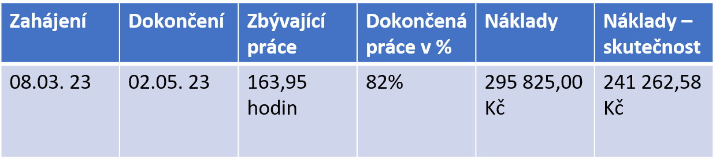….

# STAV ČLENŮ TÝMU

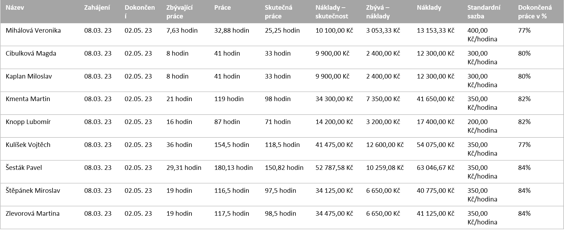

# EVM METRIKY

ACWP (Actual cost of Work Performed) – Actual Cost

BCWP (Budgeted Cost of Work Performed) – Earned Value

BCWS (Budgeted Cost of Work Scheduled) – Planned Value

CV (BCWP-ACWP) – Cost Variance

SV (BCWP – BCWS) – Schedule Variance

SPI (BPCW/BCWS) – Schedule Performance Index

CVI (BCWP/ACWP) – Cost Performance Index